RANCANG BANGUN SISTEM PEMBAYARAN PENGELOLAAN PARKIR BERBASIS WEB DI PT. BRADITYA INTERKONEKSI BISNIS

Muhammad Adrian Fernanda^{*1}, Ali Suryaperdana Agoes²

^{1,2}STMIK “AMIKBANDUNG”, Bandung
Email: ¹fernanda.adrian2@gmail.com
*Penulis Korespondensi

(Naskah masuk: dd mmm yyyy, diterima untuk diterbitkan: dd mmm yyyy)

Abstrak

PT Braditya Interkoneksi Bisnis menghadapi tantangan dalam mengelola sistem parkir yang melibatkan banyak vendor dan proses pembayaran yang tidak terintegrasi, sehingga mempengaruhi efisiensi serta akurasi pengelolaan. Penelitian ini bertujuan untuk merancang dan mengimplementasikan sistem parkir multivendor berbasis web dengan integrasi pembayaran digital guna memudahkan pengelolaan data parkir dan vendor serta menyederhanakan transaksi melalui QR Code. Sistem yang diusulkan mencakup 98 kebutuhan fungsional dan 15 kebutuhan non-fungsional, memastikan sistem memenuhi seluruh aspek yang diperlukan dalam pengelolaan data. Penelitian ini menggunakan metode agile scrum dengan durasi setiap sprint selama 14 hari. Hasil menunjukkan bahwa kebutuhan akan sistem manajemen parkir di kota besar telah mendorong pengembangan sistem inovatif bernama Juara Parkir bersama PT Braditya Interkoneksi Bisnis. Sistem ini dirancang untuk meningkatkan efisiensi operasional melalui implementasi parkir multivendor berbasis web yang terintegrasi dengan pembayaran digital, sehingga mengurangi risiko kesalahan dan kecurangan. Sistem ini memungkinkan layanan parkir dan pembayaran dalam satu platform terpadu, meningkatkan kenyamanan bagi pengguna dan pengelola.

Kata kunci: agile scrum, sistem parkir multivendor, pembayaran digital, efisiensi operasional

DESIGN AND DEVELOPMENT OF A WEB-BASED PARKING MANAGEMENT PAYMENT SYSTEM AT PT. BRADITYA INTERKONEKSI BISNIS

Abstract

PT Braditya Interkoneksi Bisnis faces challenges in managing a parking system involving multiple vendors and unintegrated payment processes, affecting efficiency and accuracy. This study aims to design and implement a web-based multivendor parking system with digital payment integration to facilitate the management of parking and vendor data and streamline transactions through QR Code. The proposed system includes 98 functional requirements and 15 non-functional requirements, ensuring the system meets all necessary data management aspects. This study uses the Agile Scrum method with a sprint duration of 14 days. The results show that the demand for a parking management system in major cities drives the development of an innovative parking system named Juara Parkir in collaboration with PT Braditya Interkoneksi Bisnis. The system is designed to improve operational efficiency through the implementation of a web-based multivendor parking system integrated with digital payment to reduce the risk of errors and fraud. This system allows parking and payment services within a unified platform, enhancing convenience for users and managers.

Keywords: agile scrum, multivendor parking system, digital payments, operational efficiency

PENDAHULUAN
Saat ini, kebutuhan akan sistem manajemen Saat ini, kebutuhan akan sistem manajemen parkir yang efisien semakin mendesak, terutama di kota-kota besar yang mengalami peningkatan jumlah kendaraan secara signifikan setiap tahunnya (Subagio et al., 2023). Ruang parkir yang terbatas di perkotaan menjadi salah satu penyebab utama kemacetan lalu lintas yang berkepanjangan. Pengelola parkir menghadapi tantangan dalam mengoptimalkan ketersediaan lahan parkir dan mengurangi waktu tunggu bagi pengguna (Sugiyanto et al., 2021). Penumpukan kendaraan yang tidak teratur di area parkir sering menyebabkan frustrasi bagi pengemudi dan mengurangi efisiensi operasional secara keseluruhan. Oleh karena itu, diperlukan inovasi yang dapat mengatasi masalah tersebut dan menyediakan solusi yang lebih baik bagi pengelola dan pengguna parkir.
Berbagai penelitian sebelumnya telah menawarkan solusi untuk meningkatkan efisiensi sistem parkir. Penelitian Hadianto dan Suwandi (2024) di Universitas Wiraraja Madura menghasilkan aplikasi parkir berbasis web yang mempermudah akses parkir bagi mahasiswa dan staf. Sejalan dengan itu, Amuharnis dan Rahmadian (2017) mengembangkan aplikasi pengelolaan blok parkir yang lebih terstruktur, membantu petugas dalam mengatur tempat parkir secara efisien. Sementara itu, Warsito, dkk. (2017) di Perguruan Tinggi Raharja menciptakan sistem monitoring parkir berbasis Android yang secara otomatis menghitung jumlah kendaraan dan memberikan informasi ketersediaan slot parkir secara real-time. Berbeda, Yusuf dan Srisulistiowati (2020) mengembangkan sistem parkir berbasis RFID di Universitas Bhayangkara Jakarta Raya, yang lebih efisien dibandingkan sistem manual berbasis karcis.
Meski berbagai solusi ini telah dikembangkan, tantangan utama dalam manajemen parkir modern adalah integrasi berbagai layanan terkait, seperti pembayaran digital atau cashless dan layanan tambahan, ke dalam satu platform terpadu. Pendekatan multivendor muncul sebagai solusi yang tidak hanya meningkatkan efisiensi operasional, tetapi juga menawarkan fleksibilitas bagi pengelola parkir untuk bekerja sama dengan berbagai penyedia layanan (Nurhasan et al., 2020). Dengan pendekatan ini, pengguna dapat dengan mudah mengakses layanan parkir yang beragam melalui satu platform, meningkatkan kenyamanan sekaligus efisiensi pengelolaan lahan parkir.
Sistem multivendor memungkinkan berbagai penyedia layanan menawarkan produk dan jasa mereka melalui satu platform terpadu. Ini tidak hanya mempermudah pengguna dalam mengakses layanan seperti pembayaran dan reservasi, tetapi juga memberikan fleksibilitas bagi pengelola untuk berkolaborasi dengan berbagai vendor. Dengan adanya sistem multivendor, efisiensi operasional pengelola parkir meningkat, sementara pengguna merasakan kenyamanan dalam menggunakan layanan parkir yang terintegrasi (Intani, Asriyadi and Parenreng, 2020).
Sejalan dengan inovasi ini, PT Braditya Interkoneksi Bisnis mengembangkan sistem parkir berbasis web yang dinamakan Juara Parkir. Perusahaan ini mengedepankan pemanfaatan teknologi dalam berbagai aspek kehidupan, termasuk dalam pengelolaan parkir. Dengan pendekatan yang berfokus pada inovasi dan teknologi terkini, Juara Parkir dirancang untuk memenuhi kebutuhan pengguna parkir dan pengelola melalui integrasi berbagai layanan parkir dalam satu platform. Selain itu, Juara Parkir juga menyediakan fitur pembayaran digital yang memudahkan transaksi dan mengurangi risiko kesalahan atau kecurangan dalam pengelolaan uang tunai.
Sistem pembayaran digital atau cashless yang diintegrasikan dalam Juara Parkir memberikan berbagai keuntungan, termasuk kemudahan dalam manajemen transaksi dan peningkatan efisiensi operasional. Penggunaan pembayaran digital mengurangi kebutuhan akan uang tunai fisik, sehingga mengurangi risiko pencurian dan meningkatkan keamanan. Selain itu, transaksi digital juga memudahkan pencatatan dan monitoring pendapatan secara transparan, sehingga pengelola parkir dapat lebih efektif dalam mengelola keuangan. Integrasi ini memungkinkan pengguna melakukan pembayaran dengan cepat dan mudah melalui berbagai metode pembayaran elektronik, seperti kartu kredit atau e-wallet.
Keunggulan lain dari Juara Parkir dibandingkan kompetitor adalah penerapan teknologi terbaru yang membuat sistem ini lebih modern dan responsif. Juara Parkir menggunakan konsep multi-tenant dalam sistem multivendor mereka, memungkinkan berbagai vendor untuk beroperasi dalam satu platform. Hal ini memberikan nilai tambah bagi pengguna karena mereka dapat mengakses berbagai layanan dengan lebih mudah dan terintegrasi. Pengelola parkir juga dapat memanfaatkan data transaksi yang dihasilkan untuk meningkatkan pengambilan keputusan berdasarkan informasi yang akurat dan real-time.
Dengan latar belakang tersebut, penelitian ini bertujuan untuk mengembangkan dan mengimplementasikan sistem parkir multivendor berbasis web di PT Braditya Interkoneksi Bisnis, yang terintegrasi dengan pembayaran digital. Sistem ini diharapkan dapat mengatasi berbagai tantangan dalam manajemen parkir modern, meningkatkan efisiensi operasional, serta memberikan manfaat nyata bagi pengguna dan pengelola parkir. Dengan adanya inovasi ini, pengelola parkir diharapkan dapat lebih optimal dalam mengelola lahan parkir yang terbatas, sementara pengguna parkir akan merasakan kemudahan dan kenyamanan dalam menggunakan layanan parkir.

METODE PENELITIAN
Pada bagian ini dijelaskan metode penelitian yang dipakai oleh penulis dalam melaksanakan penelitian ini, meliputi teknik pengumpulan data yang digunakan untuk memperoleh informasi yang diperlukan.

2.1 Teknik Pengumpulan Data
Penelitian ini menggunakan metode wawancara sebagai teknik utama untuk menggali informasi mendalam dari Project Manager yang terlibat dalam pengelolaan sistem parkir di PT Braditya Interkoneksi Bisnis. Wawancara ini bertujuan untuk memahami permasalahan, kebutuhan, serta manfaat yang diharapkan dari sistem yang akan dikembangkan, termasuk visi, kendala, integrasi pembayaran digital, dan spesifikasi teknis.

2.2 Model Pendekatan Pembangunan Sistem
Model pendekatan pembangunan sistem yang digunakan penulis adalah Metode Pengembangan Agile dengan Pola Pendekatan Scrum, yaitu metode pengembangan perangkat lunak yang bersifat fleksibel dan iteratif. Scrum terdiri dari siklus pendek yang disebut sprint, di mana setiap sprint berfokus pada penambahan serta peningkatan fitur produk sesuai prioritas dan kebutuhan klien (Uminingsih et al., 2022). Metode ini memungkinkan penyesuaian cepat terhadap perubahan, meningkatkan efisiensi, dan memastikan penyelarasan dengan kebutuhan klien. Elemen penting seperti backlog, sprint planning, daily scrum, sprint review, dan sprint retrospective digunakan untuk memantau kemajuan proyek secara terus-menerus.

2.3 Pengujian
Pengujian pada penelitian ini menggunakan Black Box Testing, yaitu pengujian perangkat lunak yang berfokus pada fungsionalitas aplikasi berdasarkan input dan output tanpa memperhatikan struktur internal atau kode program. Metode ini bertujuan memastikan perangkat lunak berfungsi sesuai harapan dari perspektif pengguna, tanpa memerlukan pengetahuan teknis tentang bahasa pemrograman (Uminingsih et al., 2022).

ANALISIS DAN PERANCANGAN
Bagian ini menjelaskan analisis kebutuhan data dan fungsional untuk sistem Juara Parkir di PT Braditya Interkoneksi Bisnis. Kebutuhan data mencakup informasi penting seperti login, logout, persetujuan klien, peralatan, karyawan, kendaraan, dan transaksi parkir. Analisis fungsional meliputi penentuan fitur utama yang diperlukan untuk pengelolaan data dan transaksi, serta memastikan sistem memenuhi kebutuhan operasional berbagai aktor seperti super admin, klien, dan karyawan.

3.1 Analisis Sistem
Bagian ini menjelaskan sistem yang diusulkan, Juara Parkir, yang bertujuan untuk meningkatkan manajemen parkir di PT Braditya Interkoneksi Bisnis dengan keunikan sebagai berikut: 1) Integrasi Multivendor, yang memungkinkan berbagai penyedia layanan parkir beroperasi dalam satu platform terpadu, mempermudah pengelolaan dan meningkatkan kenyamanan pengguna. 2) Pembayaran Digital Terintegrasi, termasuk penggunaan QR Code, untuk transaksi cashless yang cepat, aman, dan mengurangi risiko kesalahan manusia serta kecurangan. 3) Pencatatan Keuangan Digital, yang menggantikan sistem manual, memungkinkan pelaporan akurat dan real-time serta memudahkan pengelolaan keuangan. 4) Penggunaan Teknologi Terbaru, memastikan aplikasi dan website beroperasi dengan baik di berbagai perangkat, meningkatkan pengalaman pengguna, dan efisiensi operasional. 5) Konsep Multi-Tenant, memungkinkan berbagai vendor berbagi platform sambil mempertahankan kontrol penuh atas layanan mereka masing-masing, memberikan fleksibilitas dan efisiensi dalam pengelolaan. Elemen-elemen sistem ini, termasuk perbandingan antara sistem yang ada dan yang diusulkan, akan digambarkan menggunakan flowchart untuk memberikan pemahaman yang jelas tentang perancangan sistem parkir multivendor berbasis web dengan integrasi pembayaran digital.

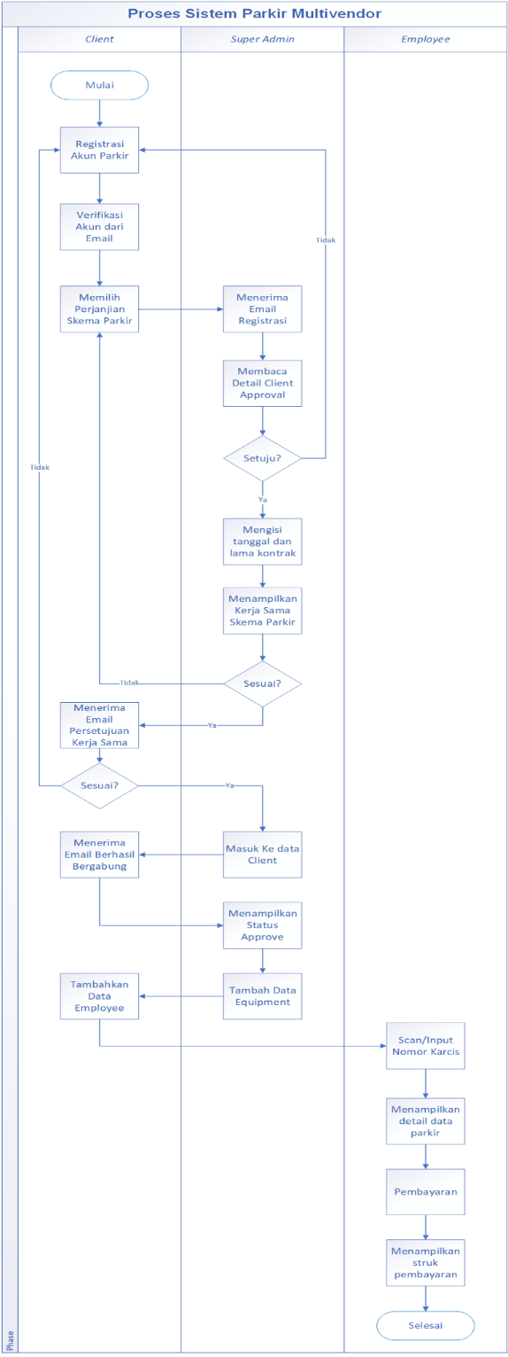
Gambar 1. Sistem yang diusulkan

3.2 Analisis Kebutuhan Sistem
Sistem Juara Parkir di PT Braditya Interkoneksi Bisnis mencakup beberapa kebutuhan data penting, seperti informasi login dan logout untuk keamanan sistem, data klien dan persetujuan kontrak untuk manajemen hubungan bisnis, serta rincian peralatan, karyawan, dan kendaraan untuk operasional yang efisien. Pencatatan transaksi parkir dan pembayaran, serta laporan untuk evaluasi kinerja juga merupakan bagian dari kebutuhan data. Kebutuhan fungsional sistem meliputi fitur utama seperti login, dashboard, dan pengelolaan data untuk super admin, klien, dan karyawan. Fitur ini mencakup manajemen parkir, data peralatan, karyawan, dan transaksi parkir, serta laporan, untuk memastikan sistem berfungsi secara optimal dan memenuhi semua kebutuhan operasional.

3.3 Perancangan
- Definisi Aktor
Pada tahap awal perancangan sistem parkir multivendor, aktor-aktor utama yang akan berinteraksi dengan sistem didefinisikan dengan jelas. Tiga aktor utama dalam sistem ini adalah Super Admin, Client, dan Employee. Masing-masing aktor memiliki peran, tanggung jawab, dan hak akses yang berbeda-beda sesuai dengan kebutuhan operasional dan hirarki sistem.
Super Admin merupakan pengguna dengan hak akses tertinggi di dalam sistem. Tugas utama Super Admin mencakup pengelolaan data master yang mencakup vendor, klien, dan data karyawan yang terkait dengan operasional parkir. Selain itu, Super Admin bertanggung jawab untuk mengawasi seluruh operasi parkir yang terjadi di berbagai lokasi, memantau performa klien dan vendor, serta memastikan integritas sistem berjalan dengan lancar. Super Admin juga memiliki akses penuh untuk menghasilkan laporan terkait operasi harian, pendapatan, dan transaksi parkir, yang berguna untuk evaluasi dan pengambilan keputusan manajemen.
Selanjutnya, Client dalam sistem ini merupakan pihak yang terlibat langsung dengan operasional parkir di lapangan, seperti pemilik lahan atau perusahaan parkir. Client memiliki kemampuan untuk melakukan registrasi, login, dan logout dari sistem parkir. Mereka juga bertanggung jawab atas pengelolaan karyawan yang terlibat dalam operasi parkir, serta mengatur skema parkir dan tarif yang berlaku untuk berbagai jenis kendaraan. Selain itu, Client dapat memantau dan mengelola transaksi pembayaran yang dilakukan oleh pengguna parkir, memastikan aliran pendapatan berjalan sesuai dengan ketentuan yang telah ditetapkan.
Aktor terakhir, Employee, berperan di lapangan untuk menangani operasional parkir harian. Tugas utama mereka adalah memastikan kelancaran proses keluar masuk kendaraan, serta melakukan transaksi pembayaran parkir. Salah satu fitur penting yang dioperasikan oleh Employee adalah penggunaan QR Code untuk memproses pembayaran non-tunai. Dengan sistem pembayaran berbasis digital ini, proses transaksi menjadi lebih cepat dan akurat, mengurangi risiko kesalahan dan meminimalisir penggunaan uang tunai di lapangan.
- Use Case
Use case bertujuan untuk menggambarkan interaksi antara aktor dan sistem, menjelaskan langkah-langkah yang harus dilakukan oleh setiap aktor untuk mencapai tujuan tertentu dalam sistem baru. Dalam konteks ini, use case menjadi panduan yang merinci tugas dan alur kerja yang dijalankan oleh aktor, serta bagaimana sistem merespons setiap tindakan mereka. Untuk sistem ini, use case dikembangkan untuk tiga aktor utama: Super Admin, Client, dan Employee. Setiap use case dirancang untuk memastikan bahwa semua interaksi dalam sistem mendukung tujuan operasional secara efisien.

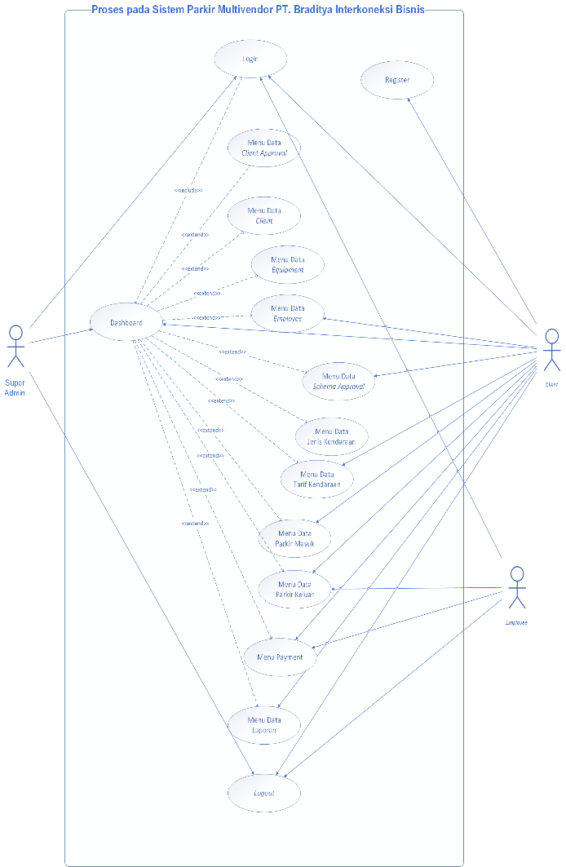
Gambar 2. Use Case Digram Super Admin
- Class Diagram
Class diagram dalam UML menggambarkan struktur statis sistem perangkat lunak dengan menampilkan kelas, atribut, metode, dan hubungan antar kelas seperti asosiasi dan pewarisan. Diagram ini memodelkan interaksi objek, mendokumentasikan struktur sistem, dan memudahkan komunikasi serta konsistensi dalam desain dan implementasi kode.

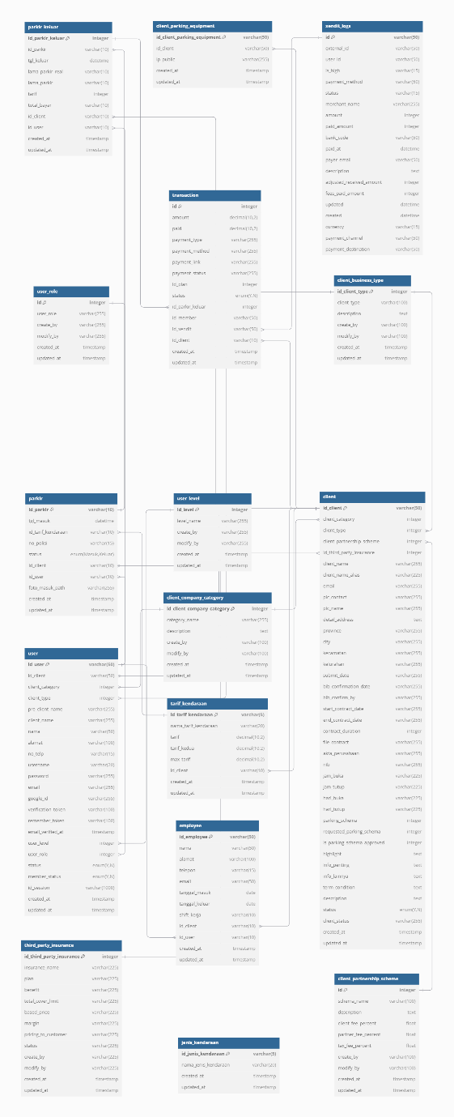
Gambar 3. Class Diagram

3.4 Implementasi Scrum
Pada tahap ini, pertama-tama akan disusun backlog item, lalu dilanjutkan dengan perencanaan sprint. Backlog item ditampilkan dalam tabel 1, sedangkan rencana sprint disajikan dalam tabel 2.
Pada Sprint 1, fokus utama adalah menyelesaikan pengembangan fitur dasar sistem seperti login, logout, dan dashboard, serta pengelolaan data master untuk client, equipment, dan employee. Sprint 2 melanjutkan dengan pengembangan fitur terkait data parkir, termasuk schema approval, jenis kendaraan, dan tarif kendaraan. Sprint 3 berfokus pada transaksi parkir, seperti parkir masuk dan keluar, serta pengelolaan data transaksi nomor karcis. Sprint 4 ditujukan untuk menyelesaikan fitur laporan dan pembayaran, termasuk pembuatan menu laporan, ekspor data, dan pemrosesan QR Code untuk pembayaran. Setiap sprint diakhiri dengan evaluasi dan review dari pemangku kepentingan, serta pertemuan daily scrum dan sprint scrum untuk membahas kemajuan dan rencana perbaikan.

Tabel 1. Backlog Item
No. | Fitur | Lama (Hari) | Web Front End | Web Back End
1 | Login | 2 | view login | implementasi login
2 | Logout | 2 | view logout | implementasi logout
3 | Dashboard | 3 | view dashboard | implementasi dashboard
4 | Menu Data Master | 3 | view menu data master | implementasi menu data master
5 | Data Client Approval | 4 | view data client approval | implementasi data client approval
6 | Lihat Data Client | 2 | view data client
7 | Tambah Data Client | 6 | view tambah data client | implementasi tambah data client
8 | Menu Data Equipment | 3 | view menu data equipment | implementasi menu data equipment
9 | Tambah Data Equipment | 6 | view tambah data equipment | implementasi tambah data equipment
10 | Menu Data Employee | 3 | view menu data employee | implementasi menu data employee
11 | Tambah Data Employee | 6 | view tambah data employee | implementasi tambah data employee
12 | Menu Data Parkir | 3 | view menu data parkir | implementasi menu data parkir
13 | Schema Approval | 3 | view schema approval | implementasi schema approval
14 | Jenis Kendaraan | 3 | view jenis kendaraan | implementasi jenis kendaraan
15 | Tarif Kendaraan | 3 | view tarif kendaraan | implementasi tarif kendaraan
16 | Transaksi Parkir | 3 | view transaksi parkir | implementasi transaksi parkir
17 | Laporan Parkir | 3 | view laporan parkir | implementasi laporan parkir
18 | Export Laporan Parkir | 3 | view laporan parkir | implementasi export laporan parkir
19 | QR Code | 3 | view QR code | implementasi QR code
20 | Register | 3 | view register | implementasi register
Total Waktu |  | 56

Tabel 2. Sprint dalam Aplikasi Parkir Multivendor
No. | Sprint | Fitur | Lama (Hari)
1 | Sprint 1 | Login, Logout, Dashboard | 11
2 | Sprint 2 | Menu Data Master, Data Client Approval | 11
3 | Sprint 3 | Tambah Data Client, Data Equipment | 13
4 | Sprint 4 | Menu Data Employee, Transaksi Parkir | 13
Total Waktu |  |  | 56

IMPLEMENTASI DAN PENGUJIAN
Pada bagian ini dijelaskan bagaimana implementasi dan pengujian dilakukan. Implementasi mencakup penerapan solusi dan konfigurasi sistem, sedangkan pengujian melibatkan verifikasi fungsi dan kinerja untuk memastikan semua berjalan sesuai rencana dan memenuhi standar yang ditetapkan.

4.1 Implementasi Antarmuka
Implementasi antarmuka diimplementasikan dengan menampilkan setiap halaman dari program yang dikembangkan. Penulis telah mengembangkan antarmuka ini dengan tampilan yang berbeda untuk superadmin, klien, dan karyawan.

- Menu Login

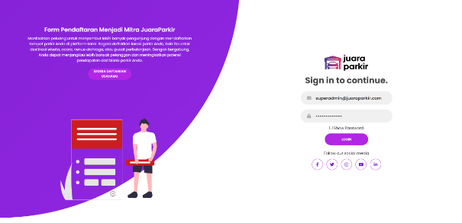
Gambar 3. Menu Login

Pada Gambar 3 menampilkan tampilan login dari Super Admin yang dimana untuk tampilan login Super Admin terdapat form email dan form password untuk diinputkan oleh Super Admin agar masuk ke halaman Super Admin.

- Menu Dashboard

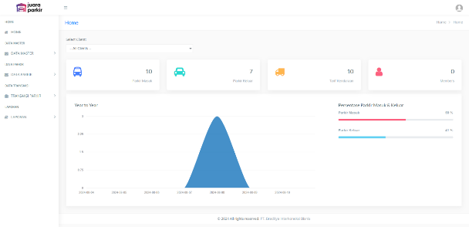
Gambar 4. Menu Dashboard
Pada Gambar 4 ini menampilkan tampilan dashboard dari Super Admin, pada tampilan dashboard nya terdapat diagram presentase parkir masuk dan keluar lalu ada indikator parkir masuk, parkir keluar, tarif kendaraan dan member.

- Menu Client Approval

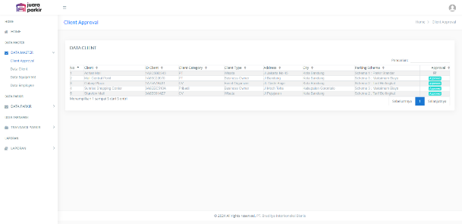
Gambar 5. Menu Client Approval

Pada Gambar 5 ini memperlihatkan tampilan menu data persetujuan client yang diakses oleh Super Admin. Dalam tampilan tersebut, terlihat sebuah tabel yang berisi daftar lengkap client, yang saat ini menunggu persetujuan dari Super Admin. Setiap baris dalam tabel tersebut menampilkan informasi penting mengenai setiap client, sehingga Super Admin dapat mengambil tindakan yang sesuai berdasarkan data yang tersedia. Tabel ini memungkinkan Super Admin untuk melihat detail lebih lanjut mengenai masing-masing client sebelum memutuskan apakah akan menyetujui atau menolak permintaan mereka.

- Menu Data Client

Gambar 6. Menu Client Approval

Pada Gambar 6 ditampilkan antarmuka menu data client yang diakses oleh Super Admin. Pada tampilan ini, Super Admin dapat melihat daftar lengkap klien yang telah disetujui dan diizinkan untuk menggunakan layanan sistem. Data klien yang ditampilkan berbentuk tabel yang mencantumkan informasi penting terkait klien, seperti nama, status, tanggal persetujuan, dan detail lainnya. Setiap entri di dalam tabel tersebut merepresentasikan klien yang telah melewati proses verifikasi dan telah memperoleh izin dari Super Admin untuk memanfaatkan platform secara resmi. Tabel ini juga berfungsi sebagai pusat kendali untuk memantau dan mengelola status klien yang aktif.

- Menu Data Equipment

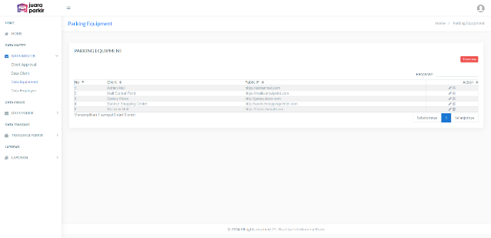
Gambar 7. Menu Client Equipment

Pada Gambar 7 ini memperlihatkan tampilan menu data peralatan (equipment) dari Super Admin. Pada tampilan ini, terdapat sebuah tabel yang memuat daftar peralatan dari setiap client. Tabel ini memberikan informasi penting yang dibutuhkan Super Admin untuk mengelola dan memantau peralatan yang digunakan oleh client. Dengan tampilan ini, Super Admin dapat dengan mudah melakukan pemantauan dan pembaruan terkait pengelolaan peralatan tersebut.

- Menu Data Employee

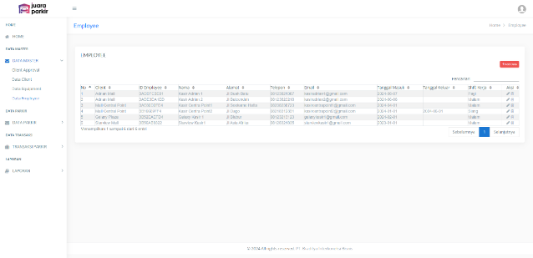
Gambar 8. Menu Client Employee

Pada Gambar 8 ini menampilkan tampilan menu data employee dari Super Admin, pada tampilan ini terdapat table list dari employee tiap client untuk dikelola oleh Super Admin.

- Menu Schema Approval

Gambar 9. Menu Schema Approval

Pada Gambar 9 ini menampilkan tampilan menu data Schema Approval dari Super Admin, pada tampilan ini terdapat table list dari Schema Approval tiap client untuk dikelola oleh Super Admin.

- Menu Jenis Kendaraan

Gambar 10. Menu Jenis Kendaraan

Pada Gambar 10 ini menampilkan tampilan menu data Jenis Kendaraan dari Super Admin, pada tampilan ini terdapat table list dari Jenis Kendaraan tiap client untuk dikelola oleh Super Admin.

- Menu Tarif Kendaraan

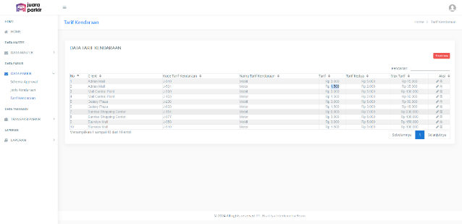
Gambar 11. Menu Tarif Kendaraan

Pada Gambar 11 ini menampilkan tampilan menu data Tarif Kendaraan dari Super Admin, pada tampilan ini terdapat table list dari Tarif Kendaraan tiap client untuk dikelola oleh Super Admin.

- Menu Parkir Masuk

Gambar 12. Menu Parkir Masuk

Pada Gambar 12 ditampilkan antarmuka menu data Parkir Masuk yang diakses oleh Super Admin. Di dalam tampilan ini, terdapat tabel berisi daftar lengkap data Parkir Masuk dari setiap klien yang sudah terhubung dengan sistem. Setiap entri di tabel mencakup informasi penting seperti nomor kendaraan, waktu masuk parkir, lokasi parkir, dan status parkir. Super Admin memiliki kendali penuh untuk mengelola dan memantau aktivitas parkir ini, termasuk melakukan verifikasi, pengeditan data, atau pengaturan lebih lanjut jika diperlukan. Tabel ini juga memungkinkan Super Admin untuk secara efisien mengelola arus parkir dari berbagai klien yang terdaftar dalam system.

- Menu Parkir Keluar

Gambar 13. Menu Parkir Keluar

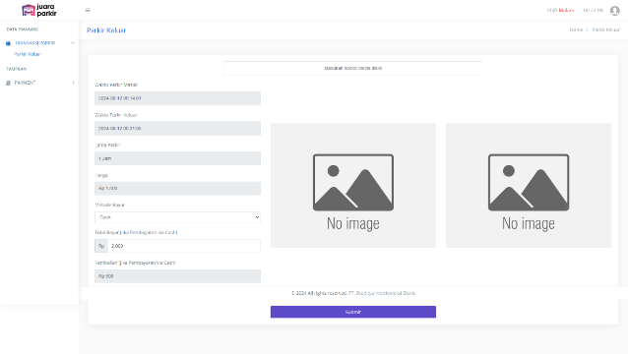
Gambar 14. Menu Parkir Keluar Employee

Pada Gambar 13 ini menampilkan tampilan menu data Parkir Keluar dari Super Admin, pada tampilan ini terdapat table list dari Parkir Keluar tiap client untuk dikelola oleh Super Admin.
Sedangkan, Pada Gambar 14 ini menampilkan tampilan menu Parkir Keluar Employee, yang dimana tampilannya adalah sebuah form dan juga gambar untuk menginputkan dan menampilkan isi data dari Parkir.

- Menu Laporan

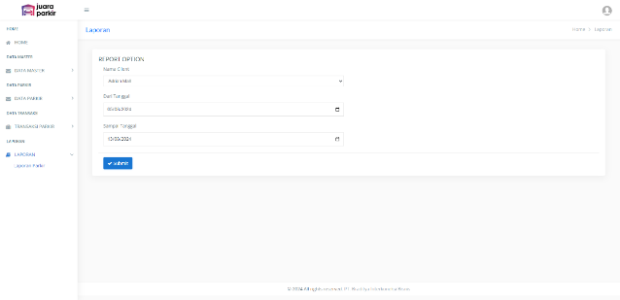
Gambar 15. Menu Laporan
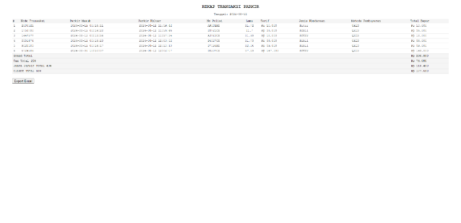
Gambar 16. Menu Tampilan Laporan
Pada Gambar 15 ini menampilkan tampilan menu data Laporan Parkir dari Super Admin, pada tampilan ini terdapat rentan tanggal dari dan sampai nya untuk menampikan laporan parkir dari Client yang dipilih.
Sedangkan, Pada Gambar 16 ini menampilkan tampilan Laporan Parkir dari Super Admin, pada tampilan ini terdapat isi Laporan Parkir sesuai dengan client yang dipilih dan akan dilihat oleh Super Admin.

- Menu Invoice Cash

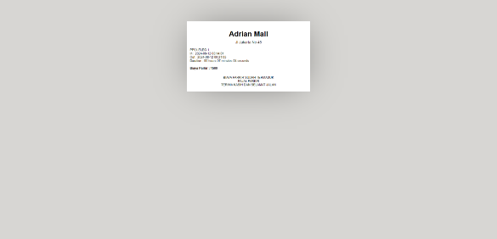
Gambar 17. Menu Invoice Cash

Pada gambar 4.40 ini menampilkan tampilan menu Invoice Cash dari parkir keluar, yang dimana Invoice ini muncul Ketika pembayaran cash atau tunai dari Parkir sudah berhasil.

4.2 Pengujian
Berikutnya adalah proses pengujian pada sistem yang telah dibangun oleh Penulis, pengujian menggunakan metode Black Box yang berfokus pada persyaratan fungsional perangkat lunak. Berikut hasil pengujian Black Box dapat dilihat pada Tabel 3.

Tabel 3. Pengujian Blackbox
No | Fitur | Skenario | Hasil yang Diharapkan | Hasil Pengujian | Kesimpulan
Superadmin
1. | Login | Memasukan email dan password yang sesuai | Login berhasil | Login berhasil | Valid
1. | Login | Memasukan email dan password yang tidak sesuai | Gagal login | Gagal login | Valid
2. | Logout | Klik tombol logout | Keluar dari sistem | Keluar dari sistem | Valid
2. | Logout | Klik tombol batal | Gagal logout | Gagal logout | Valid
3. | Client Approval | Lihat data client approval di submenu halaman dashboard | Menampilkan halaman data client approval | Berhasil menampilkan halaman data client approval | Valid
3. | Client Approval | Detail data client approval | Menampilkan detail data client approval | Berhasil menampilkan detail data client approval | Valid
4. | Client | Lihat data client di submenu halaman dashboard | Menampilkan halaman data client | Berhasil menampilkan halaman data client | Valid
4. | Client | Edit data client dengan menekan tombol edit dan mengisi form yang diedit | Menampilkan halaman edit client dan form perubahan terisi | Berhasil mengedit data client | Valid
4. | Client | Hapus data client dengan menekan tombol hapus | Menampilkan pop-up hapus data client | Berhasil menghapus data client | Valid

KESIMPULAN DAN SARAN
Sistem parkir multivendor berbasis web untuk PT Braditya Interkoneksi Bisnis telah berhasil dirancang dan dibangun, memudahkan pengelolaan parkir yang lebih terstruktur dan efisien. Selain itu, integrasi fitur pembayaran digital meningkatkan kecepatan dan akurasi transaksi keuangan, serta mengurangi risiko kesalahan dan kecurangan dalam pembayaran antar vendor dan perusahaan.
Penulis menyarankan beberapa perbaikan untuk pengembangan lebih lanjut, seperti meningkatkan efisiensi penyimpanan database, memisahkan proyek antara superadmin dan klien untuk meringankan beban server, serta menggunakan layanan penyimpanan eksternal. Selain itu, pengembangan fitur aplikasi berbasis mobile untuk layanan membership diharapkan dapat meningkatkan kemudahan penggunaan di masa depan.

DAFTAR PUSTAKA
Caniago, A. and Rahmadian, A., 2017. Aplikasi Pengelolaan Parkir Kendaraan Dengan Menentukan Blok Parkir. Jurnal CoreIT: Jurnal Hasil Penelitian Ilmu Komputer dan Teknologi Informasi, 3(1), p.35. https://doi.org/10.24014/coreit.v3i1.3717.
Hadianto, F.F. and Suwandi, A., 2024. Aplikasi Sistem Manajemen Parkir Berbasis Website. Ge-STRAM: Jurnal Perencanaan dan Rekayasa Sipil, 07(01), pp.24–29.
Intani, S.R., Asriyadi and Parenreng, M.M., 2020. Rancang Bangun Aplikasi Multi-Vendor Katering Berbasis Android. Prosiding Seminar Nasional Teknik Elektro dan Informatika, [online] pp.105–110. Available at: <http://jurnal.poliupg.ac.id/index.php/sntei/article/view/2177>.
Nurhasan, U., Mentari, M., Hartati, K. and Ningtyas, N., 2020. Penerapan Aplikasi Up-Event pada Tata Kelola Kegiatan Multi Vendor. Generation Journal, 4(2), pp.84–97. https://doi.org/10.29407/gj.v4i2.14291.
Subagio, H., Nugroho, D., Ridwan, M., Rachmadi, H. and Kadesti, A.T., 2023. Mengurai Kemacetan dalam Konteks Tata Ruang Perkotaan Yogyakarta. Jurnal Politik dan Pemerintahan Daerah, 5(2), pp.23–31. https://doi.org/10.36355/jppd.v5i2.124.
Sugiyanto, Hamdan, Hermaliani, E.H., Haryanti, T. and Gata, W., 2021. Penerapan Finite State Automata Pada Vending Machine Sistem Parkir Kendaraan Motor. Jurnal Ilmiah Betrik, 12(2), pp.146–153. https://doi.org/10.36050/betrik.v12i2.324.
Uminingsih, Nur Ichsanudin, M., Yusuf, M. and Suraya, S., 2022. Pengujian Fungsional Perangkat Lunak Sistem Informasi Perpustakaan Dengan Metode Black Box Testing Bagi Pemula. STORAGE: Jurnal Ilmiah Teknik dan Ilmu Komputer, 1(2), pp.1–8. https://doi.org/10.55123/storage.v1i2.270.
Warsito, A.B., Yusup, M. and Aspuri, M., 2017. Penerapan Sistem Monitoring Parkir Kendaraan Berbasis Android Pada Perguruan Tinggi Raharja. Technomedia Journal, 2(1), pp.82–94. https://doi.org/10.33050/tmj.v2i1.317.
Yusuf, D. and Srisulistiowati, D.B., 2020. Aplikasi Sistem Parkir Kendaraan Bermotor Berbasis Kartu Rfid. Jurnal sistem Informasi) Universitas Suryadarma, 7(1). https://doi.org/10.35968/jsi.v7i1.382.

